Закон полного тока
1) Вихревой характер магнитного поля. Циркуляция вектора магнитной индукции.
2) Закон полного тока. Применение закона полного тока для расчета магнитного поля тороида.
3) Магнитный поток. Теорема Гаусса для магнитных полей.
4) Законы магнитных цепей. Формула Гопкинса.

1. Магнитное поле (как и электрическое) можно изобразить графически при помощи линий магнитного поля – линий вектора магнитной индукции.
Линия вектора магнитной индукции – это линия, проведенная в пространстве, занятом магнитным полем, касательная к которой в каждой точке совпадает по направлению с направлением вектора в данной точке магнитного поля.
Через каждую точку магнитного поля можно провести линию индукции. Так как вектор в любой точке имеет определенное направление, то и направление линии магнитной индукции в каждой точке данного поля может быть только единственным. Следовательно, линии индукции магнитных полей не пересекаются. Линии индукции проводят с такой густотой, чтобы число линий, пересекающих единицу поверхности, перпендикулярной к ним, было равно величине в данной области магнитного поля. Поэтому, изображая линии индукции, можно наглядно представить, как меняется в пространстве по величине и направлению.
Линии индукции магнитного поля замкнуты. Замкнутость линий индукции магнитного поля свидетельствует о том, что магнитных зарядов в природе не существует (нет и магнитных токов).
Найдем циркуляцию вектора :
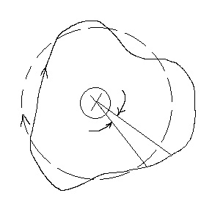
Для простоты рассмотрим поле прямолинейного проводника с током:

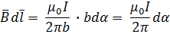
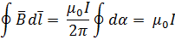
Если контур α не охватывает ток, то:
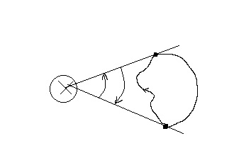

Следовательно
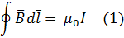
где I – ток, охватываемый контуром интегрирования. Знак (1) зависит от направления обхода контура L. Если направление тока и направление обхода контура L связаны правилом правого винта, то и I берется со знаком “+” и наоборот.
Если поле создается несколькими источниками произвольной конфигурации I₁, I₂, …, I_{i}, …, I_{n}, то согласно принципу суперпозиции для магнитных полей:
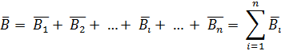
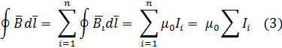
в (3) I_{i} > 0, если направление тока связано с направлением обхода по контуру правилом правого винта. В противном случае I_{i} < 0.

2. Введем вспомогательную характеристику магнитного поля: - напряженность магнитного поля (формально) такую, что
- магнитная проницаемость среды. Для вакуума = 1 и . Тогда:
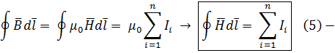
закон полного тока. 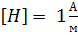
Закон полного тока применяется для расчета напряженности магнитного поля, создаваемого токами любой конфигурации.

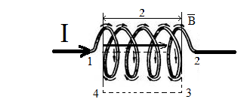
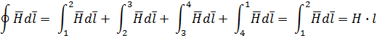
по закону полного тока
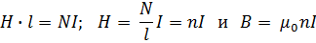
для тороида

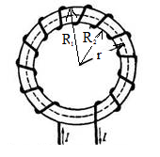
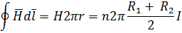
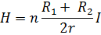
если , то 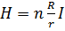 и при , то есть в этом случае поле можно считать одинаковым в каждом сечении тороида (по величине).
Необходимо заметить, что в различных сечениях тороида поле имеет различное направление поэтому говорить об однородности поля в пределах всего тороида можно только условно, имея ввиду одинаковость модуля .

3. Поток вектора магнитной индукции (магнитный поток) через площадку S:
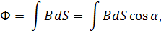
где α – угол между направлением в данной точке площади и направлением .
Если поле однородно в пределах площадки , то
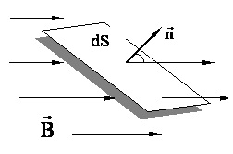
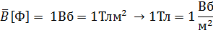

если α = 0, то Ф_{max} = BS
если 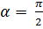, то Ф_{min} = 0
Мы говорили о том, что магнитное поле – вихревое, то есть линии магнитной индукции не имеют ни начала, ни конца, - они замкнуты.
В этом заключается принцип непрерывности магнитного поля, имеющий фундаментальное значение в теории электромагнитного поля.
Математически принцип непрерывности магнитного потока формулируется следующим образом:
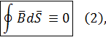
то есть магнитный поток сквозь любую замкнутую поверхность равен 0.
(2) – теорема Гаусса для магнитного поля.

4. Магнитной цепью называется совокупность тел или областей пространства, в которых сосредоточено магнитное поле. Магнитные цепи составляют необходимую часть электрических машин и других электрических устройств.
Магнитный поток в магнитной цепи играет роль, аналогичную электрическому току в электрической цепи. Во всех сечениях неразветвленной магнитной цепи Ф = const.
Рассмотрим тороид с воздушным зазором: пусть l_{c} – длина сердечника; l_{b} – длина зазора. Магнитная проницаемость материала сердечника , зазора (для воздуха ). Считая поле в зазоре и сердечнике однородным, для напряженности поля получаем:
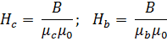
если число витков тороида N, то согласно закону полного тока:
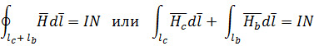
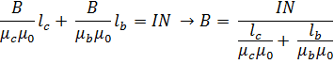
Умножаем обе части на S – площадь поперечного сечения тороида. Получаем:
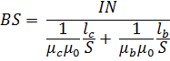
BS – определяем магнитный поток через поперечное сечение тороида.
- магнитодвижущая сила,
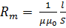 - магнитное сопротивление.
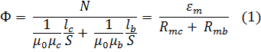
(1) – формула Гопкинса.

